LISTA DE MATERIAIS - 4º ano - 2026

Segue a lista de materiais para o próximo ano letivo. Convidamos a refletirem com seus filhos sobre a importância da reutilização de materiais escolares que estejam em bom estado. Além de contribuir para a redução de resíduos, essa atitude ajuda a preservar o meio ambiente e a economizar recursos. Incentivamos o uso de cadernos, mochilas e outros materiais que ainda estejam em boas condições.
Além disso, é de fundamental importância que as crianças tragam para a escola apenas o material necessário para o dia, evitando excessos. Ao carregar o essencial, conseguimos manter a organização, reduzir distrações e garantir que cada momento seja aproveitado ao máximo para o aprendizado. Juntos, podemos criar um ambiente mais produtivo e focado!

MATERIAIS DIÁRIOS DE USO INDIVIDUAL
Estes materiais deverão ser trazidos a partir do 1° dia de aula, sempre dentro da mochila.
- 3 cadernos grandes 80 ou 96 folhas (capa dura, folhas não destacáveis, espiral ou brochura ;
- 1 planner (será entregue pelas professoras e cobrado na mensalidade de março);
- 1 régua de 30 cm;
- 1 régua de 15 cm;
- 2 lápis pretos comuns e/ou lapiseira (sugestão: 0.7 ou 1.0);
- 1 borracha comum (branca);
- 1 apontador;
- 1 tubo grande de cola líquida e uma cola em bastão médio;
- 1 estojo de hidrocor;
- 1 caixa de lápis de cor;
- 1 caixa de giz de cêra;
- 1 tesoura ;
- 1 pasta sanfonada (tamanho ofício);
- 1 flauta doce (Sugestão: Yamaha Germânica);
- 1 pasta catálogo com 20 plásticos para aula de Música (a mesma utilizada no 3° ano);

MATERIAIS DIVERSOS
- Caixa Organizadora de Plástico Baixo 8,6 Lts Sr 960/84;
- 1 caderno de receitas do Currículo Bilíngue, mesmo do ano anterior (para os alunos novos, à venda na escola no início do ano letivo);
- 1 avental (do Currículo Bilíngue, à venda na Demétrio e na Nativu’s);
- 1 pincel chato nº 14;
- 1 pincel chato nº 6;
- tinta acrílica à base d’água (amarelo, vermelho, azul, verde, branco e preto);
- 1 fone de ouvido com fio e um porta fone de ouvido, para permanecer na escola e ser utilizado no decorrer do ano;
- 1 camiseta para aulas de Artes (pode ser usada, tamanho adulto);
- revistas para recorte;
- 1 pacote de folhas coloridas;
- Livros de histórias adequados para idade - Língua Portuguesa.
- Livros de histórias adequados para idade - Língua Inglesa.
- 2 gibis de livre escolha (leitura quando finalizam atividades);
- 1 jogo adequado à idade (para uso em recreios e Educação Física em dias de chuva).
- Minidicionário da Língua Portuguesa (Sugestões: Houaiss - Celso Luft).
→

L I V R O S
LIVRO 4º ANO LI  CAMBRIDGE GLOBAL ENGLISH LEARNER’S BOOK 3  WITH DIGITAL ACCESS (1 YEAR) 2ED  ISBN 9781108963633  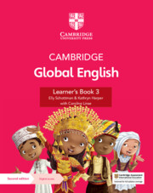 | LIVRO 3° ANO MATH  CAMBRIDGE PRIMARY MATHEMATICS  LEARNER'S BOOK 3  WITH DIGITAL ACCESS (1 YEAR) 2ED  ISBN 9781108746489  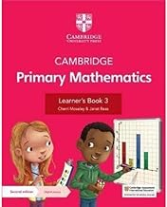  Iniciaremos o ano trabalhando com o Livro 3 (adquirido ano passado) e, em seguida, iniciaremos o uso do Livro 4, que será utilizado no Year 4 e Year 5.
LIVRO 4° ANO MATH  CAMBRIDGE PRIMARY MATHEMATICS  LEARNER'S BOOK 4  WITH DIGITAL ACCESS (1 YEAR) 2ED  ISBN 9781108745291 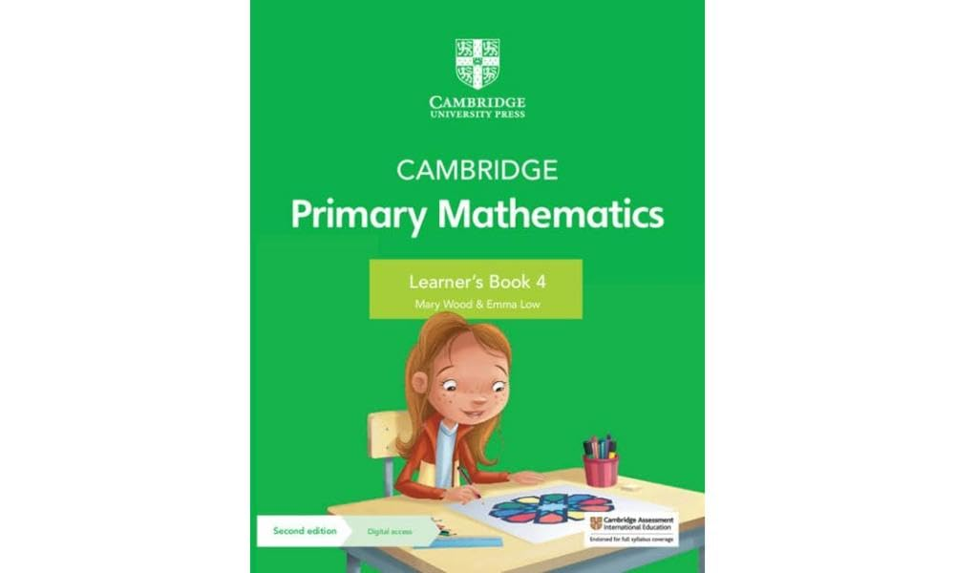 | LIVRO 4° ANO LÍNGUA ESPANHOLA  NUEVO RECREO 2  EDITORIAL SANTILLANA.  ISBN 13 - 9788516093822  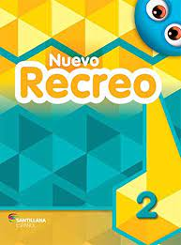
Como é um material importado, a escola faz uma reserva junto ao fornecedor. Nem todos os lugares conseguem entregar o material dentro de um prazo adequado, devido à importação.
Caso a família opte por reutilizar algum dos livros didáticos, pedimos que ele esteja devidamente apagado, garantindo que anotações anteriores não interfiram nas atividades propostas em sala de aula. Ressaltamos que alguns materiais, como adesivos e itens destacáveis, não poderão ser utilizados novamente.
SITES PARA AQUISIÇÃO DOS LIVROS
www.disal.com.br - Senha ienh2026
L I V R O S DE LITERATURA
Livro de Literatura em Língua Inglesa (Sugestão de Editoras: Scholastic, Oxford ou Cambridge University Press).

Livro de Literatura em Língua Portuguesa (Sugestão de Autores: Pedro Bandeira, Sérgio Caparelli, Maria Dinorah, Ricardo Azevedo, Fernanda Lopes de Almeida, Cecília Meireles, Érico Veríssimo Ruth Rocha, Ana Maria Machado, Ricardo Silvestrin, Mário Quintana).

No decorrer do ano, além das leituras de livre escolha, será solicitada a aquisição de dois livros em Língua Portuguesa e um em Língua Inglesa para o trabalho em sala de aula.

EMPRESAS FORNECEDORAS DE UNIFORMES
O uniforme é obrigatório em todas as dependências da escola e nas saídas para realização de estudos/passeios. As peças do uniforme são as seguintes: camisetas, abrigo, bermuda, calça (todas com o logo da IENH). Em dias muito frios, serão permitidos casacões que não sejam do uniforme, preferencialmente nas cores da marca IENH.
Para as aulas de Educação Física, os alunos deverão usar tênis. Nos demais momentos, deverão usar calçado preso ao pé.Se o aluno não estiver uniformizado frequentemente, a escola contatará a família. Todas as peças do uniforme devem ser identificadas. A Escola não se responsabiliza pelas peças deixadas em suas dependências. Confira no site as empresas que comercializam uniformes e materiais com a marca IENH. Camisetas de times esportivos podem ser usadas somente no dia posterior à final de campeonato e grenais.

Nativu’s Uniformes: Rua Itaí,67 – Bairro Vila Nova – Novo Hamburgo / RS. Fones: (51) 3527 0504 e (51) 99638 0889

Malhas Demétrio: Loja na Unidade Fundação Evangélica (Horário de atendimento: 8h15min às 12h e das
13h30min às 18h – de segunda a sexta-feira)
Rua Frederico Mentz, 526 – Bairro Hamburgo Velho – Novo Hamburgo/ RS
Contato para mais informações com Cristiane - 51 9983 06074.

A IENH não se responsabiliza pela qualidade e prazos de entrega das peças fornecidas pelas empresas.

O MATERIAL E TODAS AS PEÇAS DO UNIFORME DEVEM VIR IDENTIFICADOS.

